П О С Т А Н О В Л Е Н И Е
Администрации Атяшевского городского поселения
Атяшевского муниципального района
Республики Мордовия

от 15 апреля 2020 года № 48

р.п. Атяшево

О внесении изменений в Постановление Администрации Атяшевского городского поселения от 20.10.2019 г. № 187 «Об утверждении дизайн - проекта дворовой территории многоквартирных домов № 2, 3, 7 Микрорайона №2 р.п. Атяшево Атяшевского муниципального района Республики Мордовия»

В соответствии с Федеральным законом от 06.10.2003 года № 131-ФЗ «Об общих принципах организации местного самоуправления в Российской Федерации», Уставом Атяшевского городского поселения Атяшевского муниципального района Республики Мордовия, в соответствии с муниципальной программой «Формирование современной городской среды Атяшевского городского поселения Атяшевского муниципального района Республики Мордовия» на 2018-2024 год, постановляет:

1. Внести изменение в Постановление Администрации Атяшевского городского поселения от 20.10.2019 г. № 187 «Об утверждении дизайн - проекта дворовой территории многоквартирных домов № 2, 3, 7 Микрорайона №2 р.п. Атяшево Атяшевского муниципального района Республики Мордовия», изложив его в новой редакции.
2. Опубликовать настоящее Постановление на официальном сайте Атяшевского муниципального района http://atyashevo.e-mordovia.ru и в Информационном бюллетене Атяшевского городского поселения.

Глава Администрации
Атяшевского городского поселения А.И. Серов

Дизайн - проект дворовой территории д.2,3,7 микрорайона №2, р.п. Атяшево,
Атяшевского муниципального района Республики Мордовия.
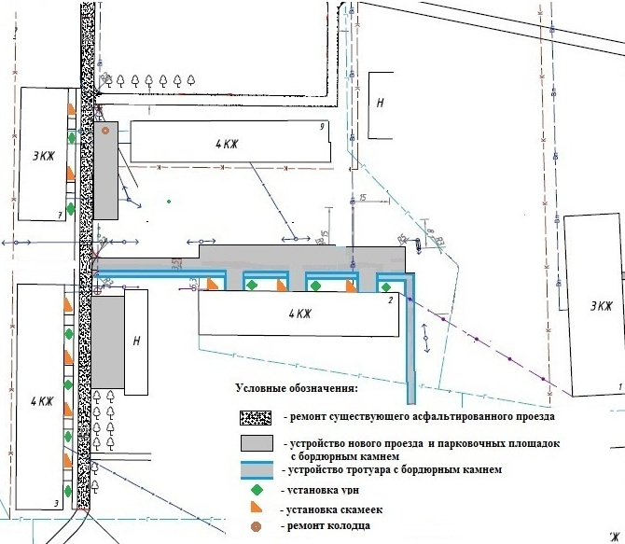

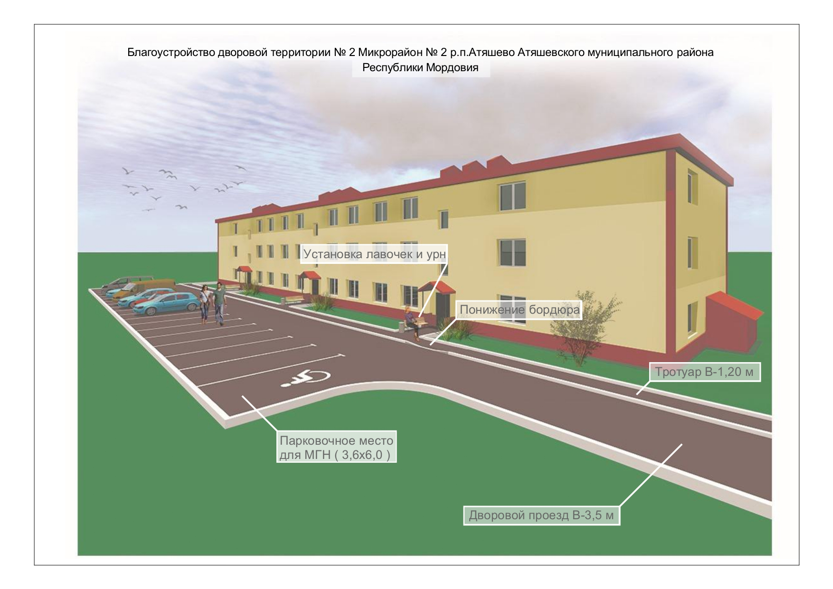

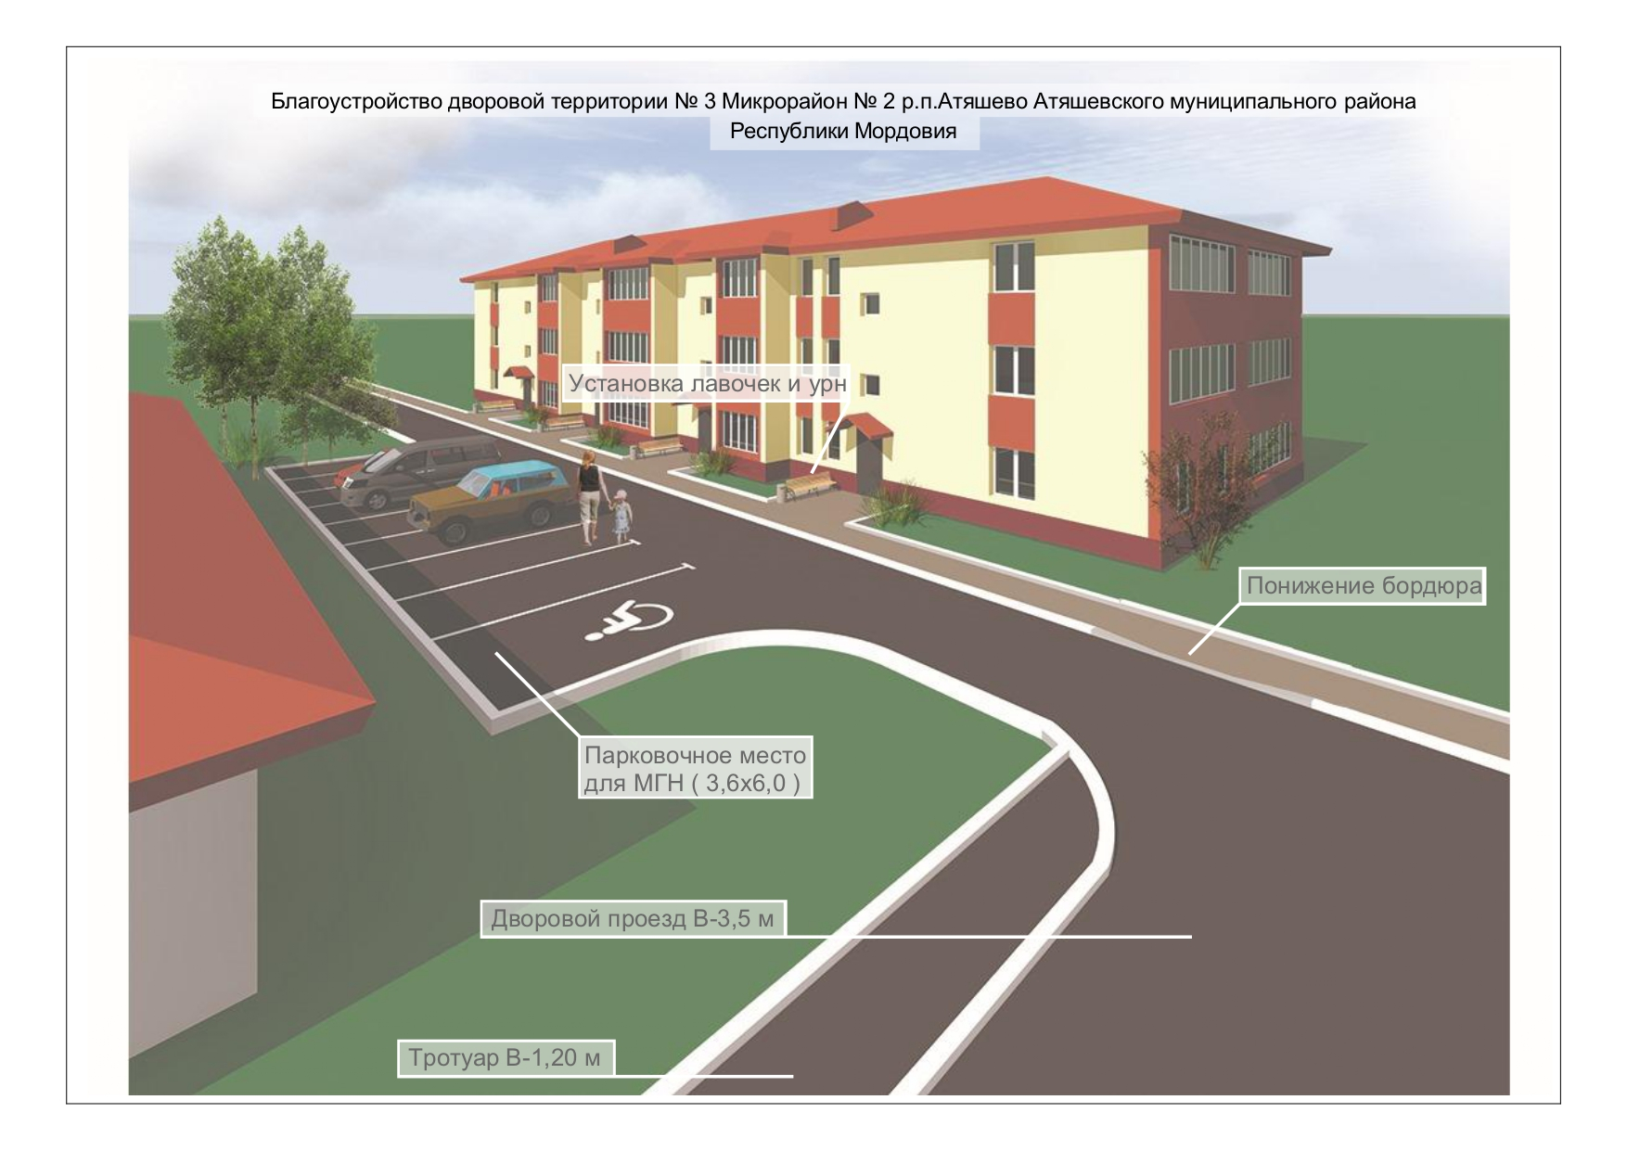

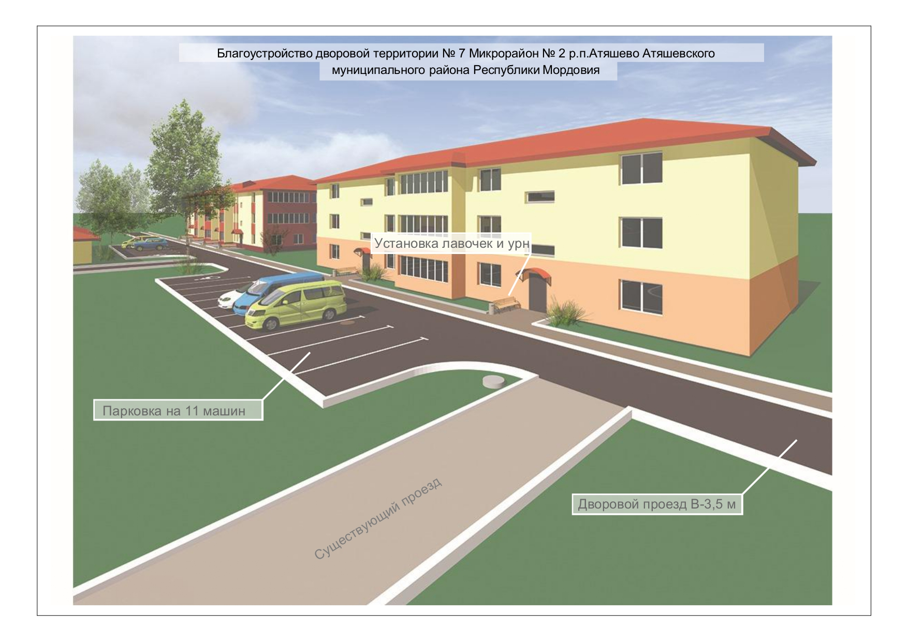

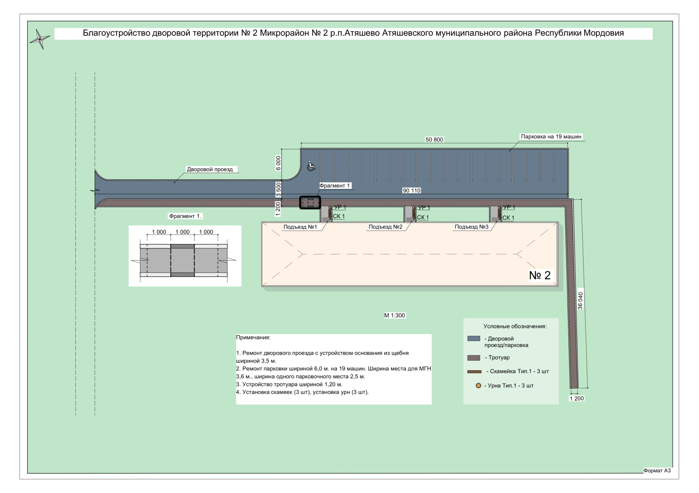

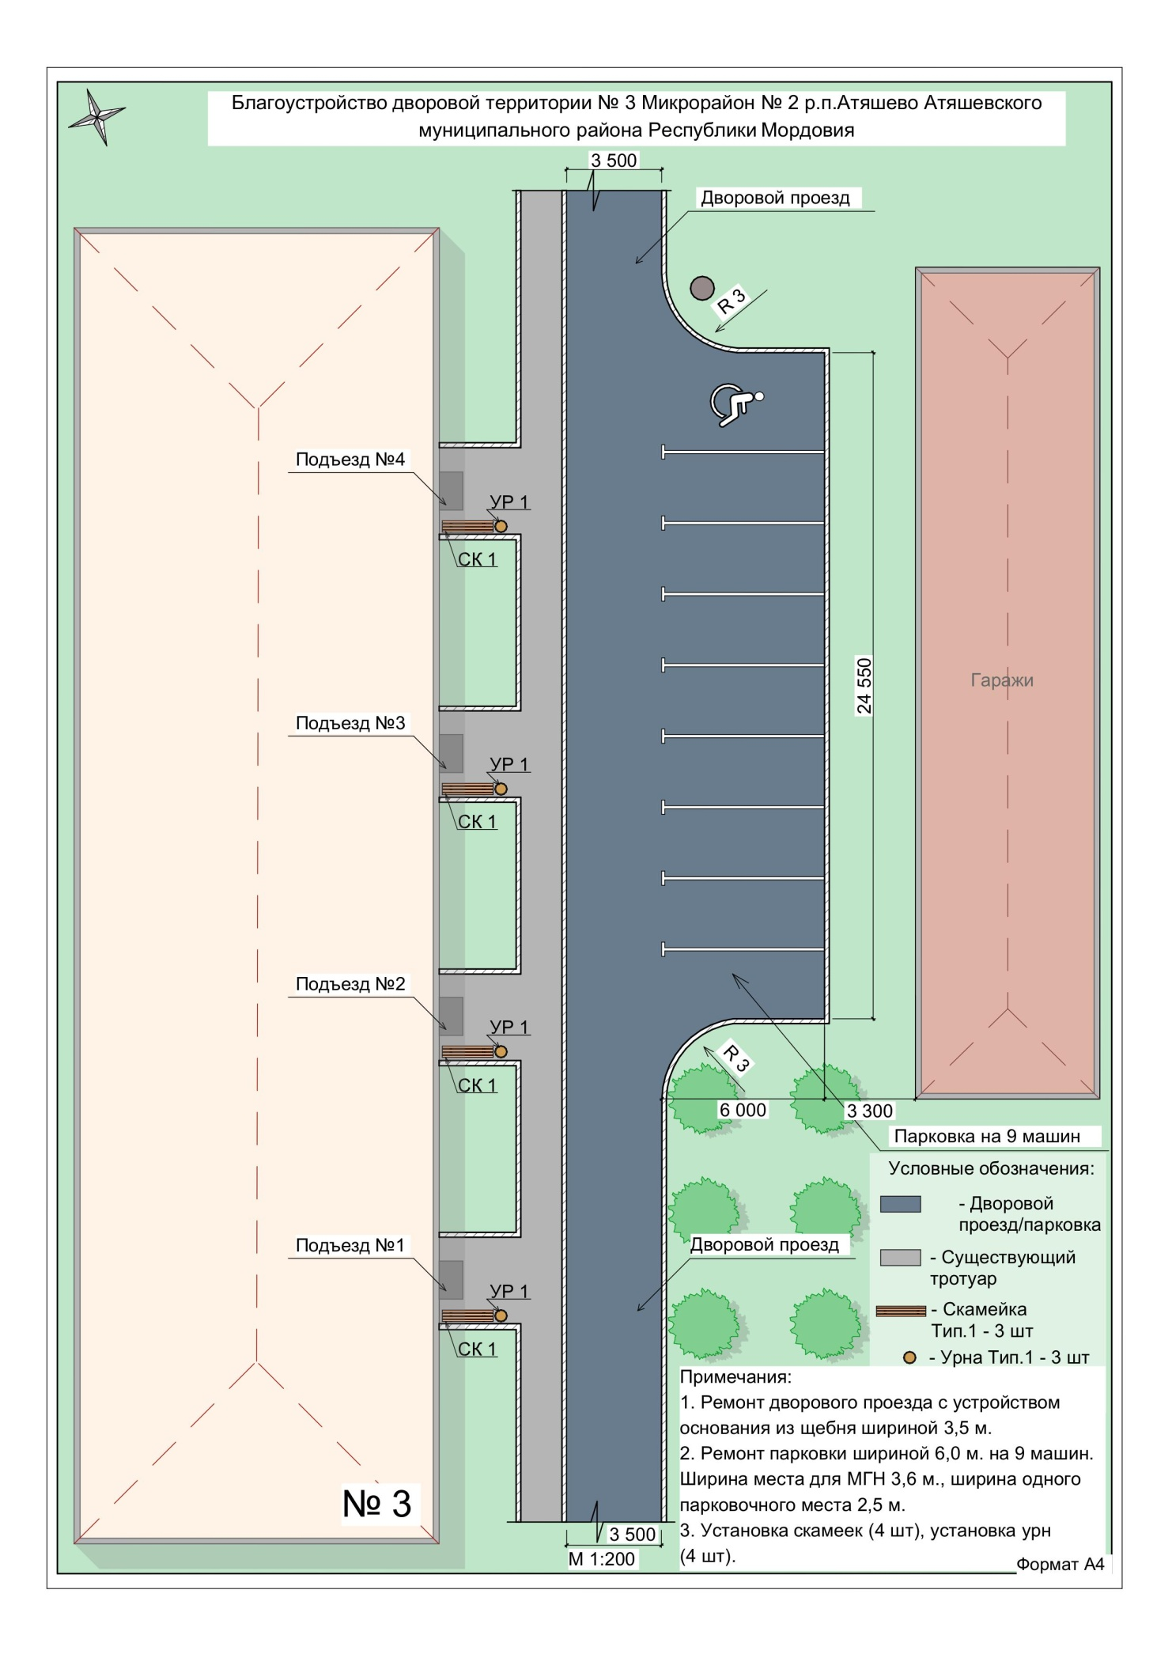

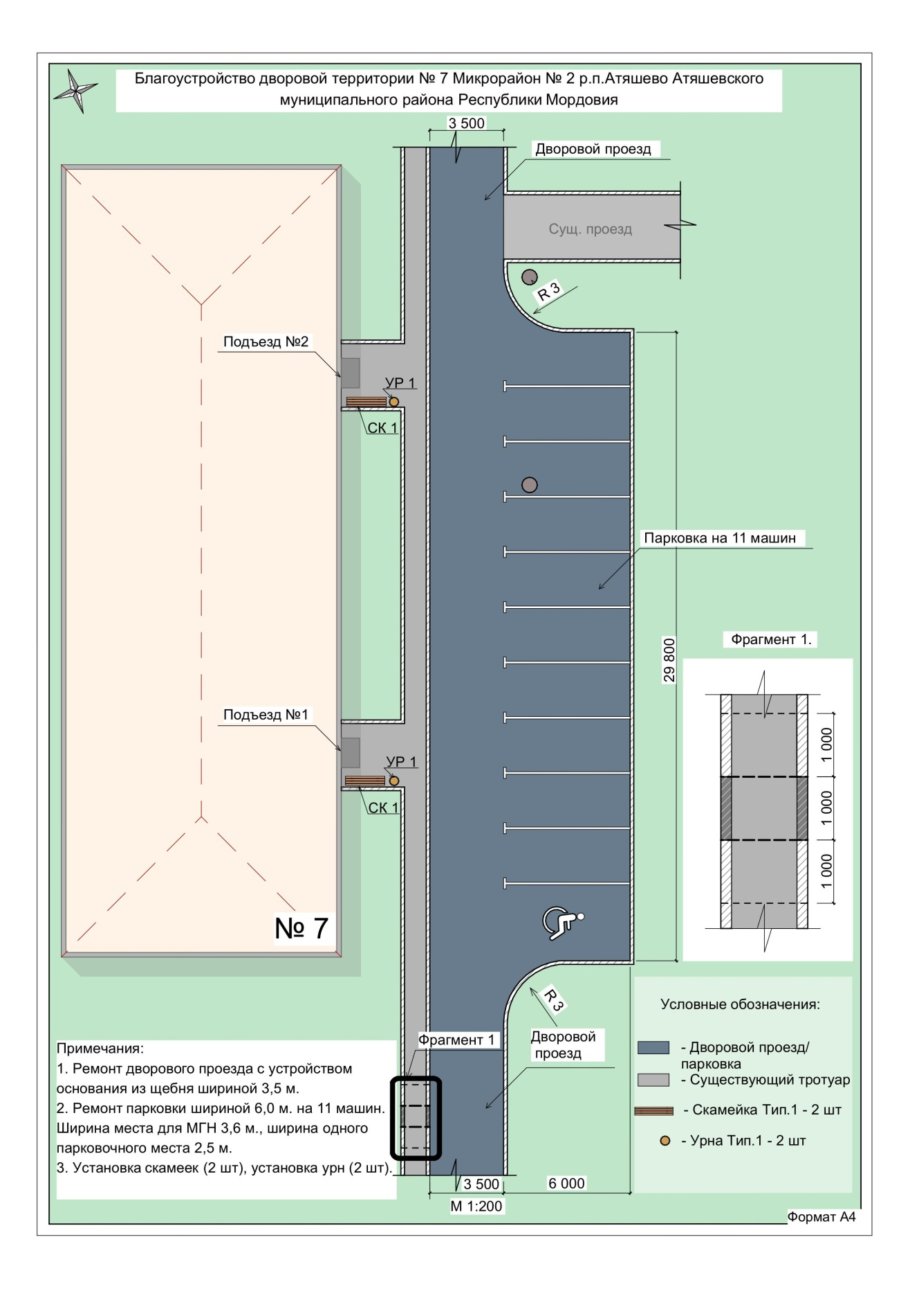

УЧРЕДИТЕЛИ: Совет депутатов Атяшевского городского поселения
Главный редактор: Кумакшева Вера Дмитриевна
АДРЕС:431800 Республика Мордовия, Атяшевский район, р.п. Атяшево ул. Строителей, 6

